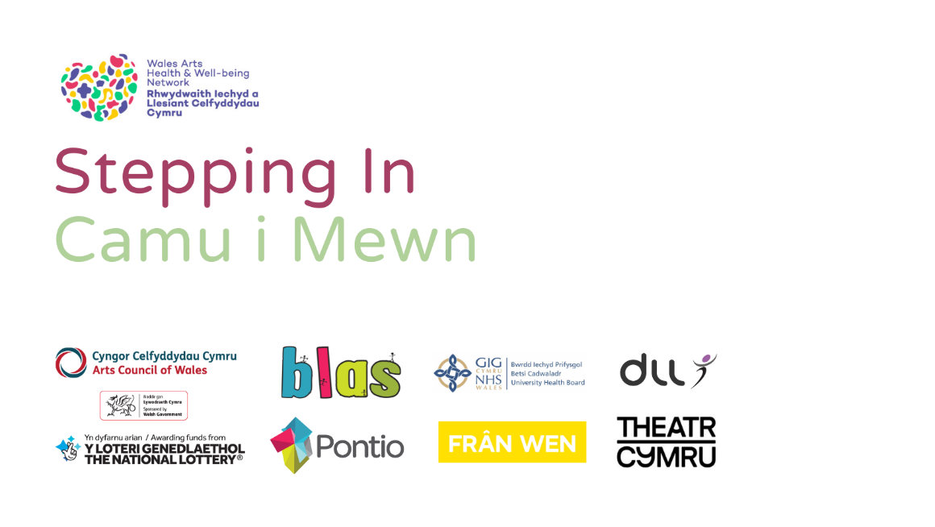

Pecyn Gwybodaeth

Rheolwr Rhaglen Llawrydd ar gyfer Camu i Mewn

Cynnwys
- Amrywiaeth, Cynhwysiant a Chymorth Mynediad
- Disgrifiad o Camu i Mewn
- Y Rôl
    - Cyfrifoldebau Allweddol
    - Meini Prawf Gofynnol y Rôl
    - Dymunol
- Sut i Ymgeisio
- WAHWN (Rhwydwaith Celfyddydau Iechyd a Llesiant Cymru)

Amrywiaeth, Cynhwysiant a Chymorth Mynediad

Mae WAHWN yn credu mewn sector sy’n gweithio i bawb a rydn ni’n ymrwymo i ehangu mynediad i sector y celfyddydau ac iechyd.

Mae cymorth i gwblhau cais ar gael i ymgeiswyr sydd â gofynion mynediad, er enghraifft unigolion B/byddar, Anabl neu niwroamrywiol.

Cysylltwch â ni i roi gwybod sut y gall y broses ymgeisio weithio i chi. Er enghraifft gallwn dalu costau dehonglydd BSL ar gyfer cyfarfod gyda ni cyn cyflwyno cais, cynnig cymorth ysgrifennu i ymgeiswyr dyslecsig, neu gytuno ar fformatau amgen ar gyfer ymgeisio e.e. ffeiliau fideo neu sain. Cewch chi ein harwain ni.

Cysylltwch â info@wahwn.cymru i drafod eich anghenion cyn gwneud cais.
Camu i Mewn
Rhaglen hyfforddi a mentora i garfan o 8 o fentoreion yw 'Camu i Mewn', a gyllidir gan Loteri Celfyddydau, Iechyd a Llesiant Cyngor Celfyddydau Cymru, a’i chyflwyno mewn partneriaeth gyda Bwrdd Iechyd Prifysgol Betsi Cadwaladr, Fran Wen, Pontio, Theatr Cymru a Denbighshire Leisure Ltd.

Cynlluniwyd Camu i Mewn mewn ymateb i’r diffyg ymarferwyr Cymraeg eu hiaith a rhai sydd â nodweddion gwarchodedig yng ngweithlu’r celfyddydau ac iechyd creadigol. Y nod yw meithrin carfan o ymarferwyr i gyflwyno prosiectau mewn lleoliadau gofal iechyd a chymunedol sy’n rhannu profiad byw pobl o gymunedau Cymraeg eu hiaith a lleiafrifiedig.
Anogir Ymarferwyr-fentoreion sy’n siarad Cymraeg a/neu’r rheini sydd â phrofiad byw o iechyd meddwl, cefndiroedd mwyafrif byd-eang, eithrio cymdeithasol neu gefndiroedd economaidd-gymdeithasol iesel i ymgeisio i’r rhaglen a chânt eu cefnogi i gymryd rhan mewn rhaglen hyfforddi ddwys dros wythnos lawn, cysgodi artist profiadol ar brosiect byw mewn lleoliad iechyd neu gymunedol am hyd at 10 diwrnod (gyda chefnogaeth partneriaid y prosiect), derbyn sesiynau mentora, bwrsariaeth a chymorth cyfannol gan gynnwys goruchwylio a chefnogaeth cymheiriaid.

Y Rôl
Mae WAHWN yn chwilio am Reolwr Rhaglen llawrydd rhagorol yng Nghymru sydd â phrofiad o oruchwylio a chyflenwi prosiectau aml-bartner, hyfforddiant neu raglenni mentora.

Rôl: | Rheolwr Rhaglen, contract tymor penodol Chwefror – Rhagfyr 2026.
Atebol i: | Prif Swyddog Gweithredol WAHWN, Angela Rogers
Lleoliad: | Cymru. Disgwylir cyfuniad o waith o bell ac wyneb yn wyneb.
Ffi: | £9000 (yn cynnwys TAW) yn seiliedig ar 36 diwrnod @ £250 y diwrnod
Costau Mynediad: | Mae WAHWN yn annog y gweithlu i ddisgrifio eu gofynion mynediad mewn atodiad mynediad a bydd yn ceisio bodloni anghenion a nodir drwy drafodaeth.
Dyddiad Cau: | Hanner dydd, Dydd Llun 12 Ionawr 2026.
Cyfweliadau: | w.y.d. 19 Ionawr 2026 (dros Zoom)

Mae WAHWN yn chwilio am unigolyn sy’n dod ag arbenigedd ac a all weithio’n gyflym i gefnogi cyflwyno, olrhain ac adrodd effeithiol ar draws rhaglen Camu i Mewn ac sy’n gallu rheoli perthnasoedd gyda phartneriaid ac ymarferwyr-fentoreion niferus. Bydd y rôl yn cynnwys gweithio gyda phartneriaid prosiect, hyfforddwyr ac ymarferwyr allanol , mentoriaid, ymarferwyr-fentoreion, gwerthuswr prosiect a thîm WAHWN i gyflenwi’r prosiect, gan gynnwys cyflwyno ac adrodd ar y prosiect o’r dechrau i’r diwedd.

Cyfrifoldebau Allweddol
- Rhaglennu a goruchwylio wythnos o hyfforddiant yn Nyth, Bangor (w.y.d. 11 Mai 2026) i gynnwys hyfforddiant, sgyrsiau gyda’r nos a gweithdai.
- Gweithredu fel prif gyswllt i’r gwerthuswr, y partneriaid, mentoreion, hyfforddwyr a mentoriaid
- Cydlynu lleoliadau byw, cysgodi a chymorth mentora gyda phartneriaid y prosiect
- Diweddariad bob pythefnos mewn cyfarfodydd gyda Phrif Swyddog Gweithredol WAHWN
- Gweithio gyda Phrif Swyddog Gweithredol WAHWN i sicrhau adroddiadau cywir ac amserol yn ymwneud ag incwm a gwariant y prosiect
- Amlygu gwersi, risgiau a heriau’n amserol yn ymwneud â chyflenw’r prosiect ac adrodd ar hyn i’r Prif Swyddog Gweithredol
- Cydlynu goruchwylio a chefnogaeth llesiant i’r ymarfewyr-fentoreion
- Contractio hyfforddwyr a chyfranwyr
- Cefnogi gwerthuswr y rhaglen (e.e. trefnu grwpiau ffocws, sesiynau myfyrio)
- Hyrwyddo a chefnogi amrywiaeth a chynhwysiant yn gyson yn unol â’n blaenoriaethau cydraddoldeb, amrywiaeth a chynhwysiant
- Bydd Prif Swyddog Gweithredol WAHWN yn cynnig cymorth ymarferol megis talu ffioedd hyfforddwyr a chyfranwyr, cefnogi recriwtio mentoreion ac adrodd i Gyngor Celfyddydau Cymru.

Meini Prawf Gofynnol y Rôl
- Gwybodaeth gadarn a phrofiad o gyflenwi prosiectau aml-bartner
- Rhugl yn y Gymraeg, yn ysgrifenedig ac ar lafar
- Ar gael i ddod i’r wythnos hyfforddi wyneb yn wyneb (Llun 11 – Gwener 15 Mai 2026)
- Ymrwymiad i gefnogi ymarfer gorau o ran cynhwysiant ac amrywiaeth
- Deall a gwerthfawrogi’r heriau a’r rhwystrau sy’n wynebu pobl sydd â diddordeb mewn gweithio yn y diwydiannau creadigol
- Profiad amlwg o reoli prosiectau a chyllidebau
- Trefnydd effeithlon â chymhelliant, gyda’r gallu i gyflenwi prosiect a’i gwblhau’n llwyddiannus
- Gallu datrys problemau a phrofiad o ddatblygu, olrhain a rheoli rhaglenni
- Profiad o reoli perthnasoedd, gweithio a chyfathrebu gyda chroestoriad eang o bartneriaid prosiect ar amrywiol lefelau
- Gallu defnyddio rhaglenni Microsoft Office a hyfedr wrth ddefnyddio Zoom a/neu Teams

Dymunol
- Profiad a dealltwriaeth o ecoleg ehangach y celfyddydau, iechyd a llesiant
- Gwybodaeth am y rhaglenni celfyddydau, iechyd a llesiant sy’n digwydd ar draws rhanbarth BIPBC
- Deall rôl goruchwylio a chymorth llesiant
- Gwybodaeth a dealltwriaeth o rôl Cydlynwyr Celfyddydol mewn Byrddau Iechyd, sefydliadau celfyddydol a chyrff cyhoeddus
Sut i Ymgeisio

Mae WAHWN yn credu mewn sector sy’n gweithio i bawb ac yn ymrwymo i ehangu mynediad i’r gweithlu yn sector y celfyddydau ac iechyd.

Oni bai ein bod wedi cytuno ar fformat ymgeisio arall gyda chi, plis:
- Ebostiwch CV a llythyr eglurhaol (dim mwy na 2 dudalen) yn amlinellu eich profiad a’ch sgiliau yn erbyn y rheini.
- Amlinellir yn y canllawiau hyn, a nodi dau ganolwr.
- Hoffem ofyn i chi hefyd gwblhau’r ffurflen monitro amrywiaeth a chydraddoldeb.

Ebostiwch i info@wahwn.cymru a defnyddiwch y llinell pwnc RHEOLWR RHAGLEN CAMU I MEWN.

Dyddiad cau ceisiadau: Hanner dydd Dydd Llun 12 Ionawr 2026

Caiff ymgeiswyr ar y rhestr fer eu gwahodd i gyfweliad byr ar-lein (dros Zoom) w.y.d. 19 Ionawr 2026

WAHWN

WAHWN (Rhwydwaith Celfyddydau, Iechyd a Llesiant Cymru), a sefydlwyd yn 2013, yw’r corff cymorth sector cenedlaethol yng Nghymru ar gyfer y celfyddydau, iechyd a llesiant. Mae ein gwaith yn seiliedig ar ddeddfwriaeth ac ysgogwyr allweddol, gan gynnwys Deddf Llesiant Cenedlaethau’r Dyfodol 2015, a Memorandwm Cyd-ddealltwriaeth rhwng Conffederasiwn GIG Cymru a Chyngor Celfyddydau Cymru. Mae ein haelodaeth ar gynnydd ac yn cynnwys dros 100 o weithwyr proffesiynol yn y celfyddydau ac iechyd, gan gynrychioli sectorau’r celfyddydau, iechyd ac addysg uwch a gweithio ar draws yr ystod lawn o ymarfer celfyddydol mewn lleoliadau iechyd, celfyddydau a chymunedol. Mae WAHWN yn falch o’i rôl ganolog mewn nifer o fentrau partneriaeth allweddol ac o’n safle yn cynnig llais cenedlaethol i’r sector ar lefel strategol, gan ddangos arfer gorau wrth roi polisïau sy’n bodoli ar waith a dylanwadu ar bolisïau newydd. Amdanom Ni | Wales Arts Health & Well-being Network

